Reto Sistemas

By Hugo García de la Plaza Menor

Contenido
1.Creacion de la maquina 2
2. Instalación de Windows 7
3. Descargar Xampp y crear servidor 18

1.Creacion de la maquina
Le damos a crear nueva maquina y le asignamos nombre, ruta de la carpeta, el tipo de sistema y versión del sistema.
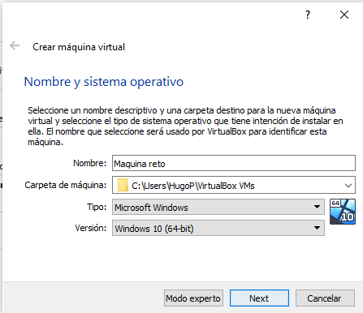

Luego le asignamos un tamaño de RAM ( lo aconsejable es la mitad de tu pc).
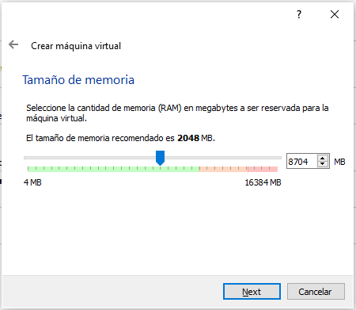
Luego nos pedirá almacenamiento que nos pondrá de por si 50GB lo que esta bastante bien.
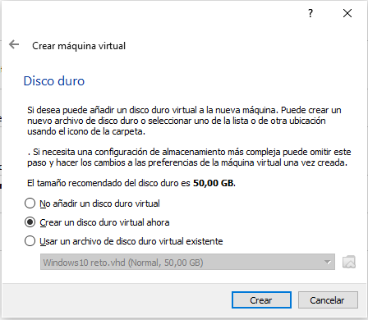

Tendremos que elegir que tipo de disco duro querremos que lo mejor es usar el VHD.
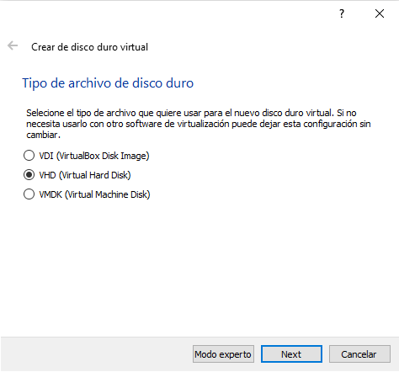

Le asignamos el almacenamiento dinámico para que no nos quite el espacio de una y si necesita mas espacio de en un futuro podrá cogerlo en un futuro.
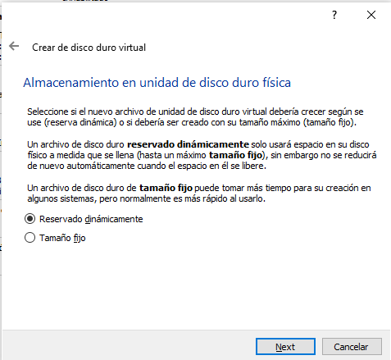

Por ultimo ubicación del archivo y terminamos de determinar tamaño.
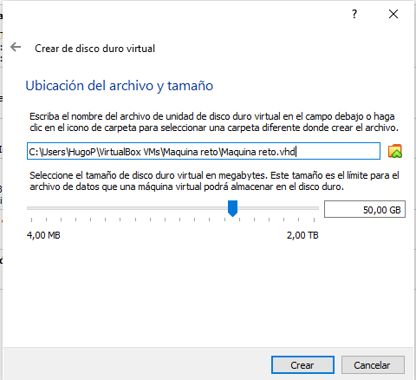

2. Instalación de Windows
Una vez iniciamos la maquina con la iso de Windows nos saldrá esta pantalla para instalarlo.
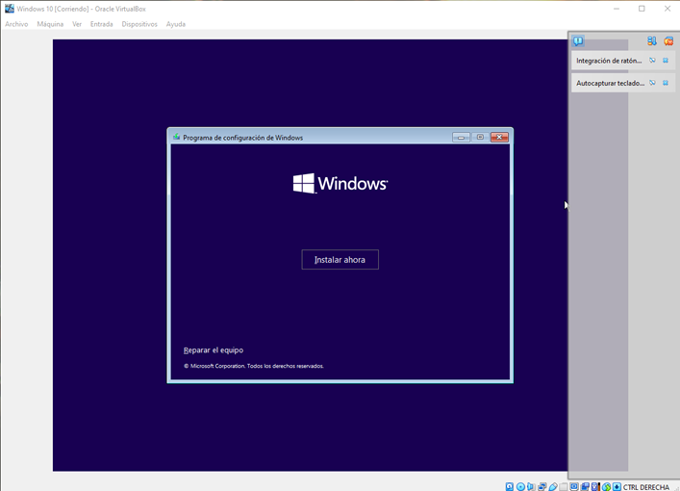
Tendremos que aceptar los términos de licencia.
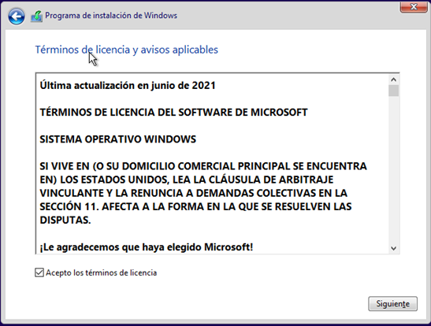
Luego elegimos el tipo de Windows que para esta tarea nos conviene usar el Windows 10 pro.
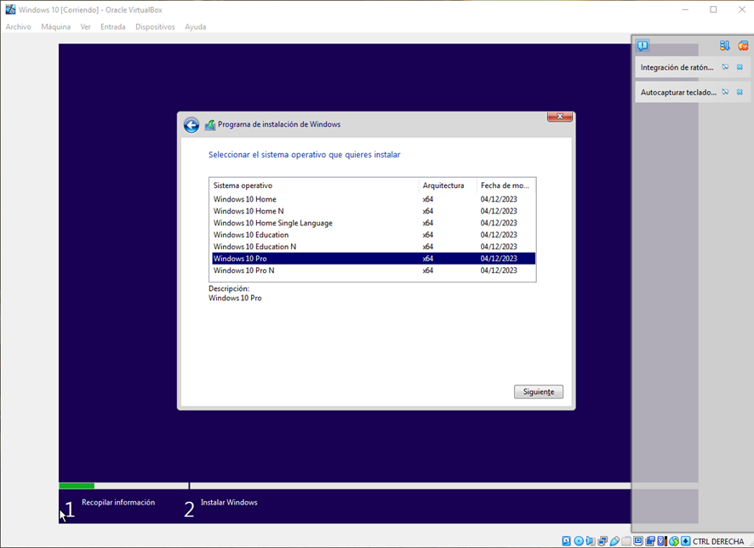
Y luego nos preguntara sobre el tipo de instalación, nosotros usaremos la personalizada para comprobar o crear alguna partición.
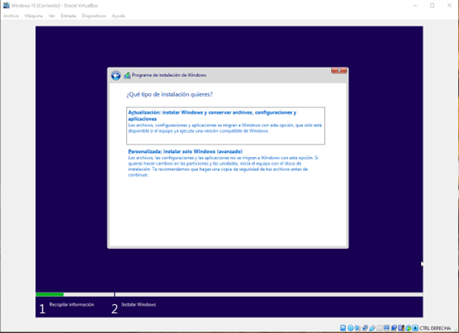

Aquí asignamos los espacios que queremos para las particiones, en este caso como solo queremos la maquina para algo sencillo lo pondremos todo en una.
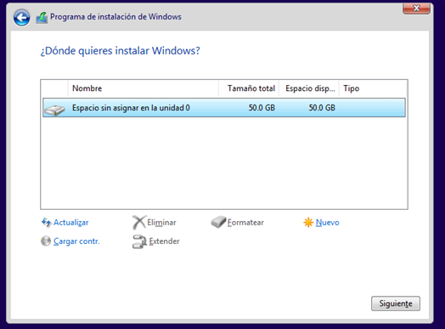
Una vez asignado todo lo anterior esperamos a que se instale todo.
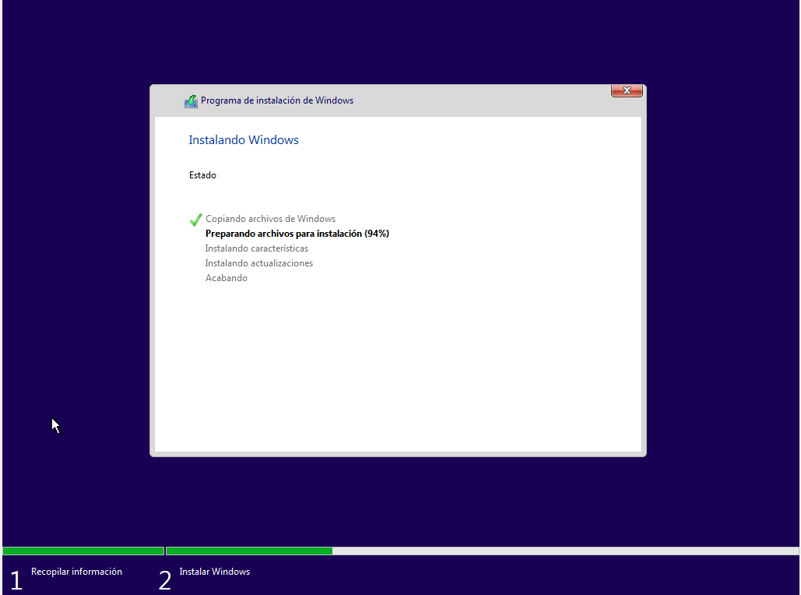
Una vez instalado asignamos región.
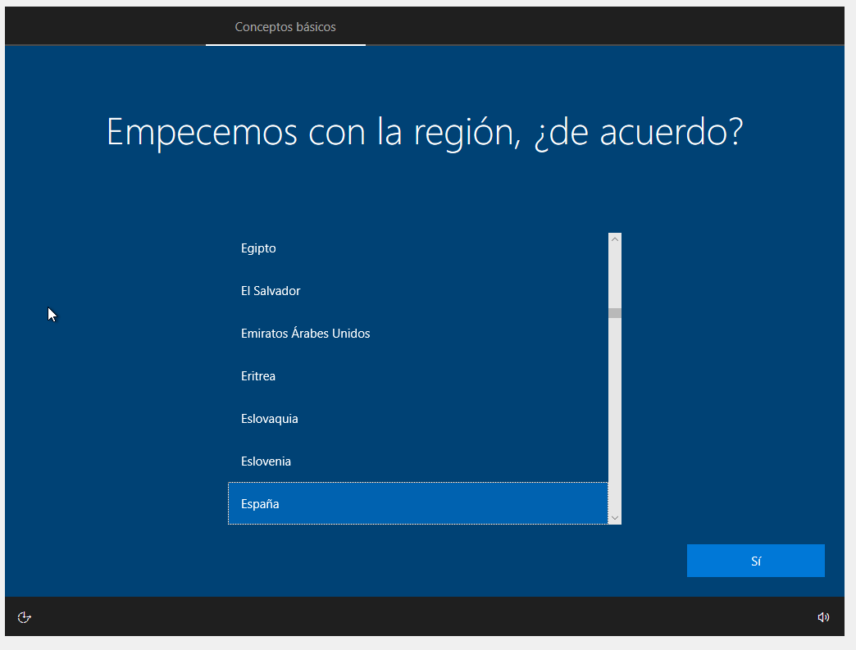
Asignamos distribución de teclado.
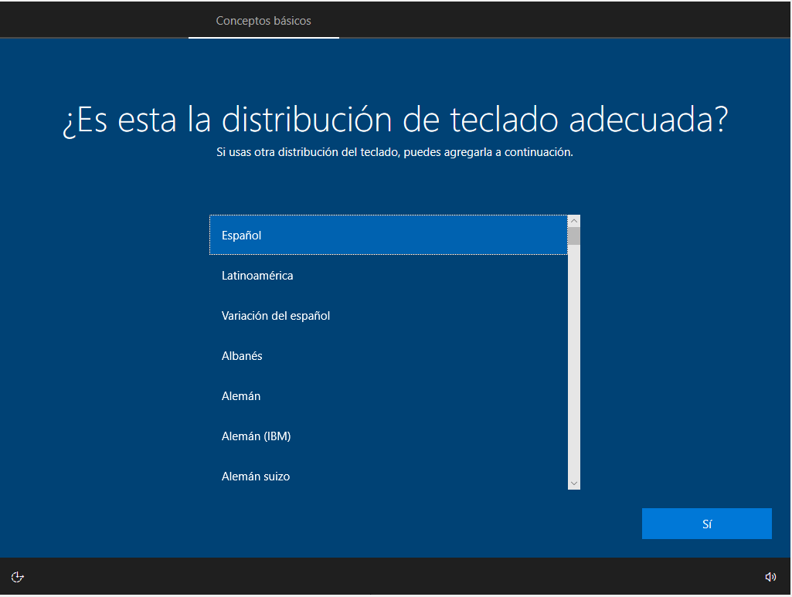
Ahora realizamos la configuración el cual ponemos personal para tener mayor acceso a todo.
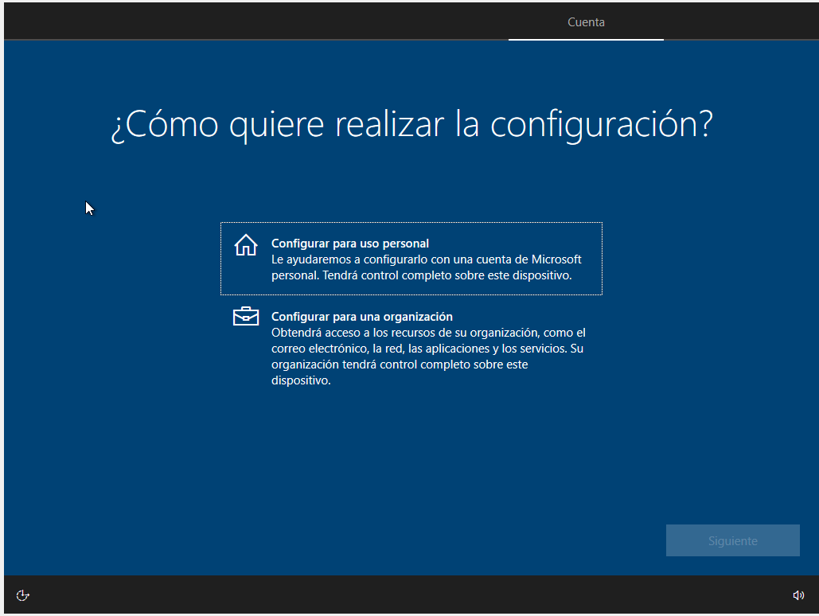
En esta parte no añadimos ninguna cuenta ya que no hace falta.
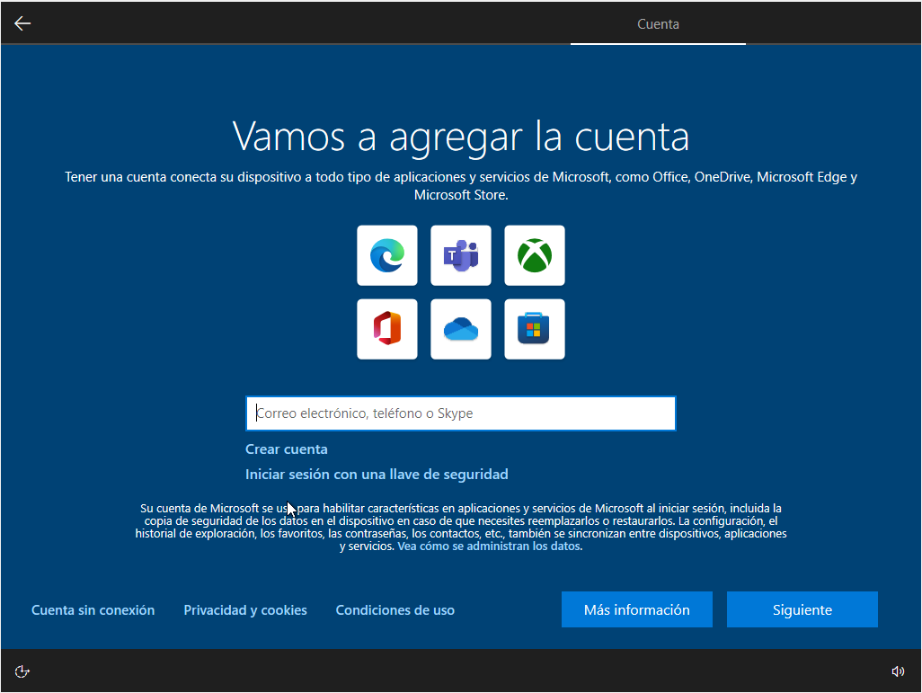
Aquí elegimos experiencia limitado por lo dicho anteriormente.
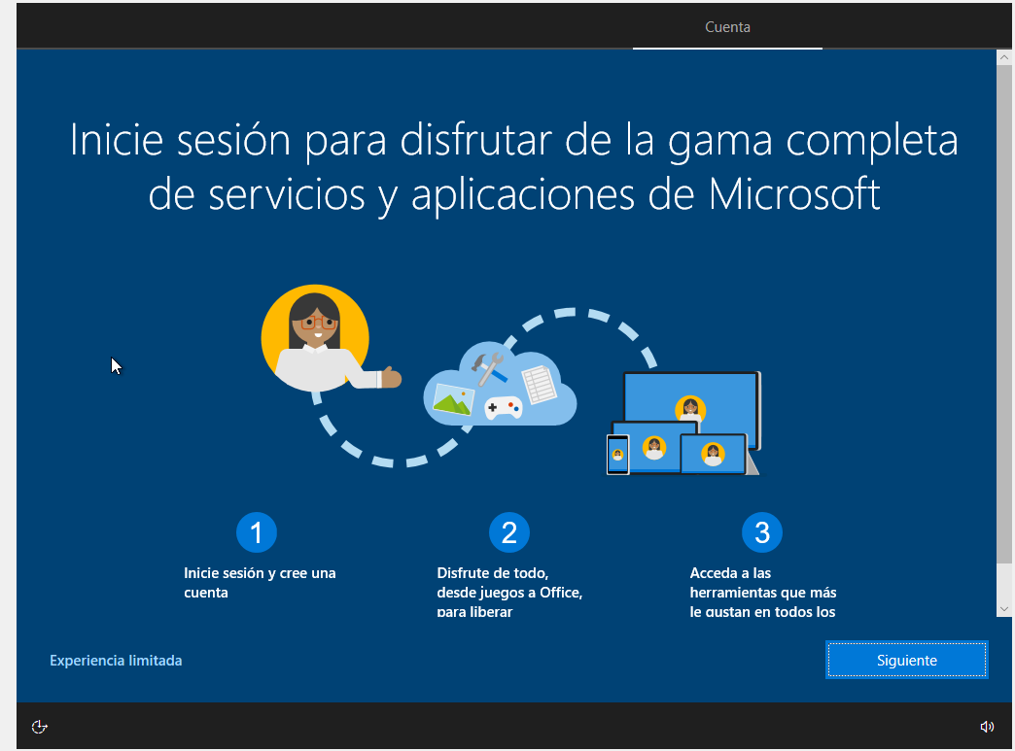
Ponemos nombre a la cuenta.
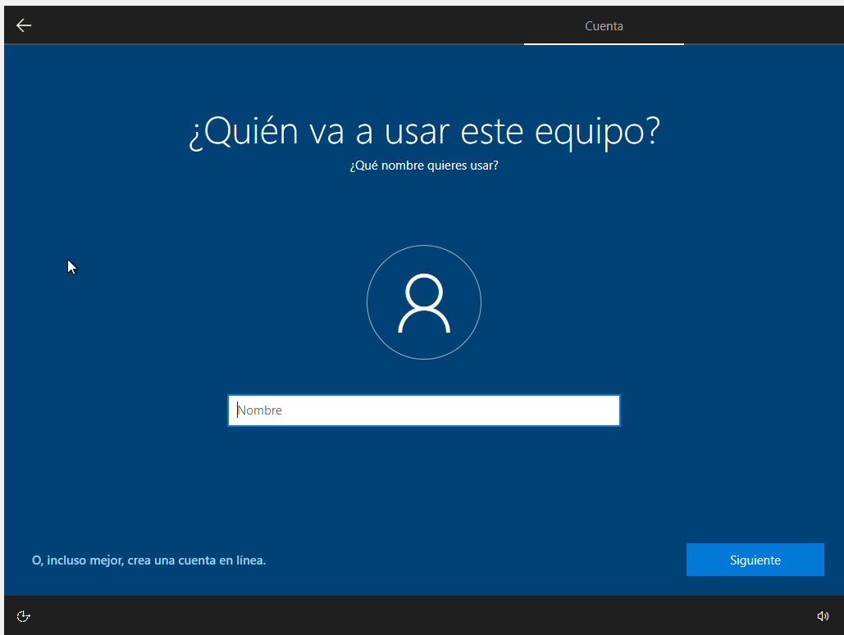

Ponemos una contraseña segura
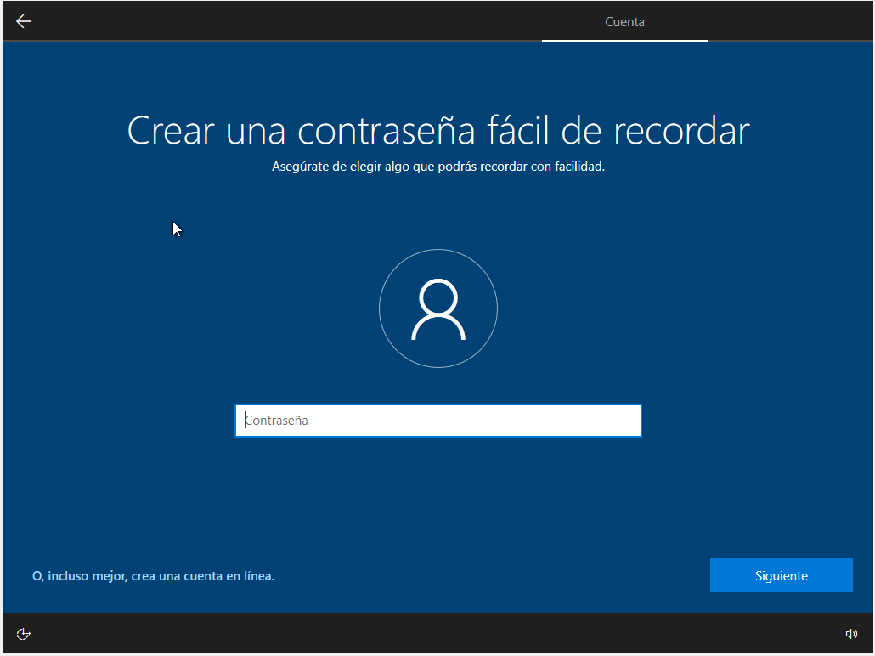
Aquí seleccionamos que no ya que no nos hace falta esta opción.
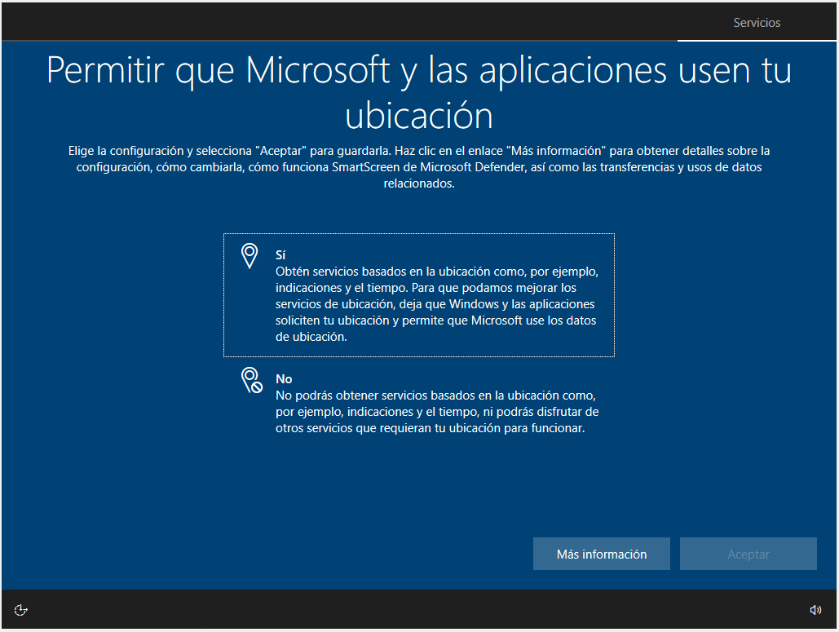

Al ser una maquina virtual tampoco nos hace falta esta opción así que le damos no.
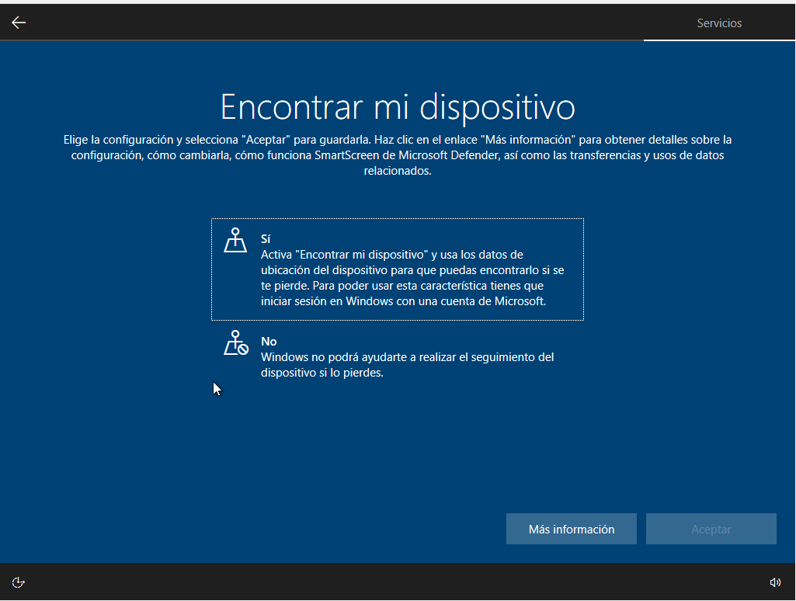
Aquí más de lo mismo le damos solo requeridos.
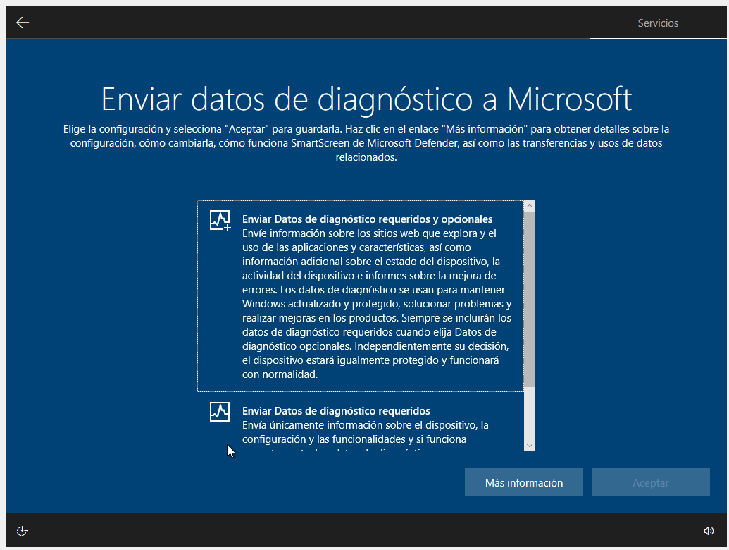

Una vez mas le damos a no.
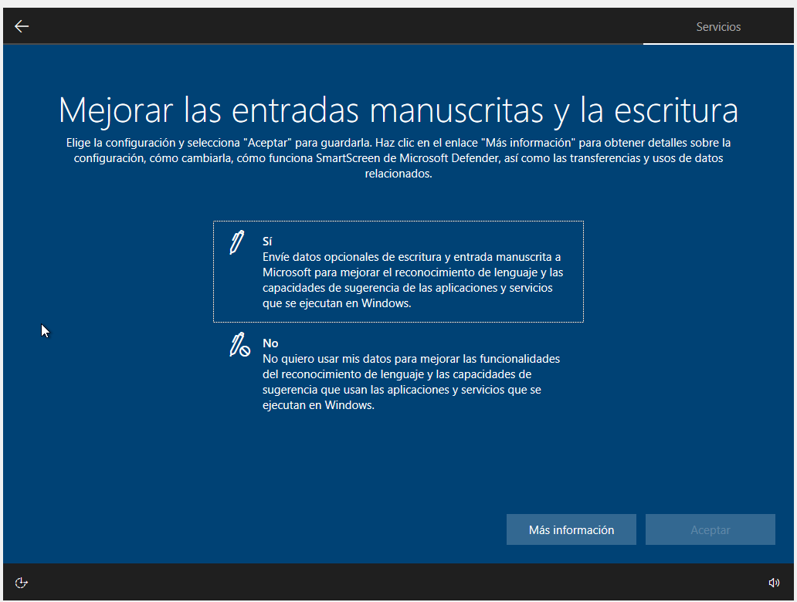
No nos hace falta una experiencia personalizada así que le damos no.
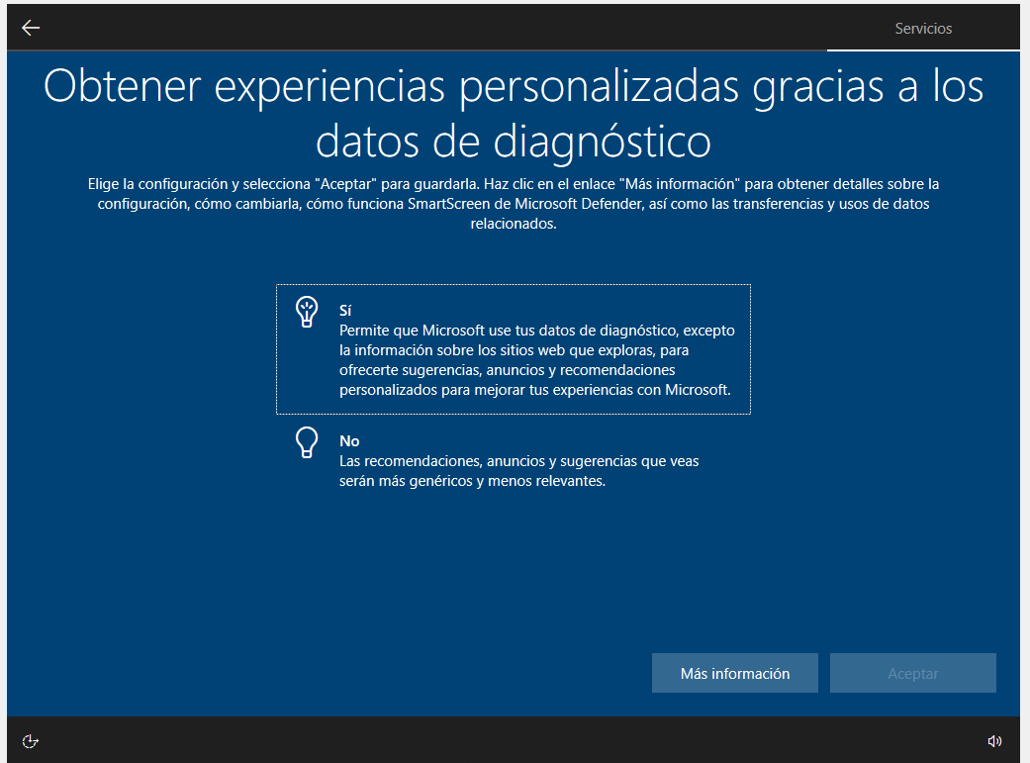

Le damos que no.
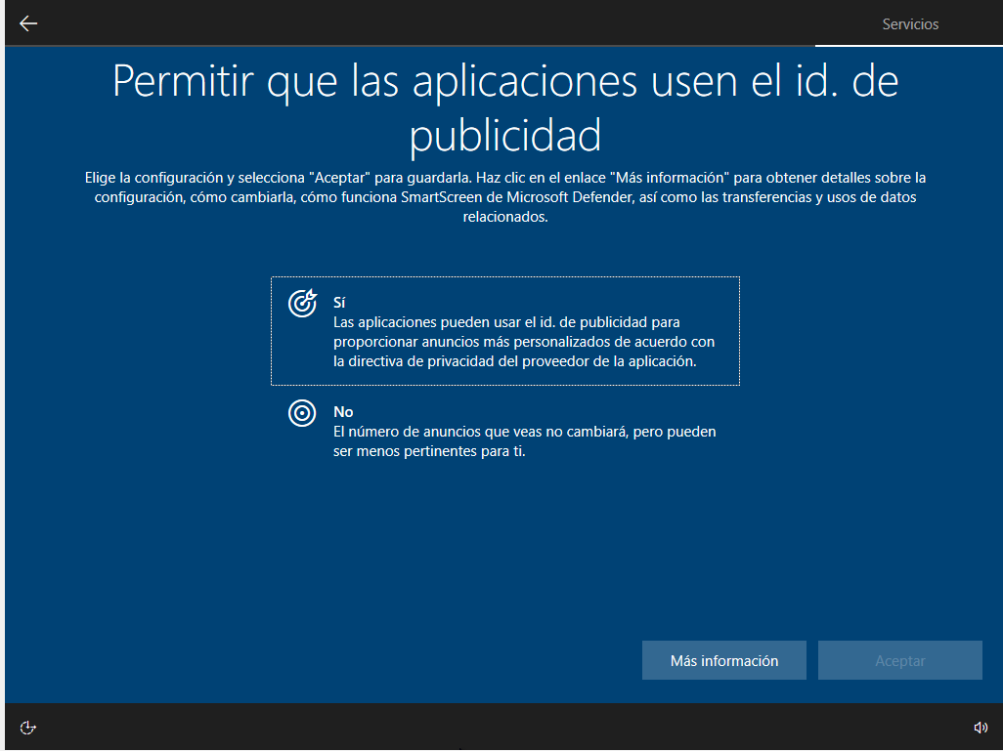
Aquí le damos a omitir ya que ninguna nos sirve de mucho.
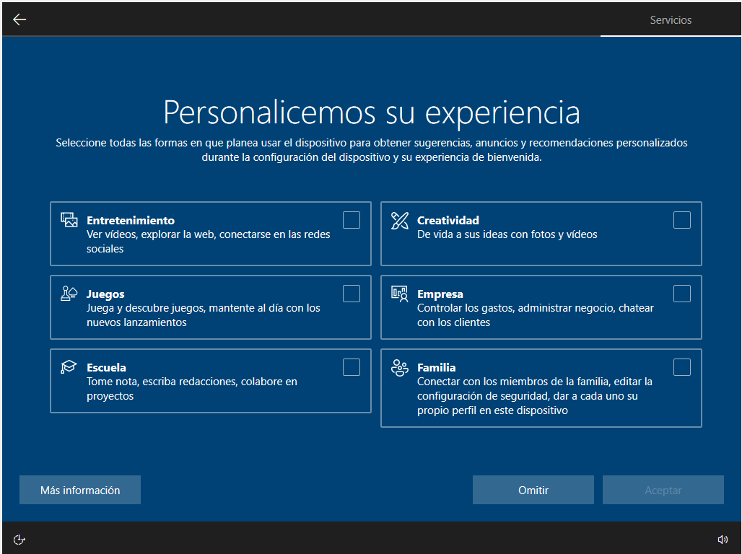

Y por ultimo de la damos ahora no.
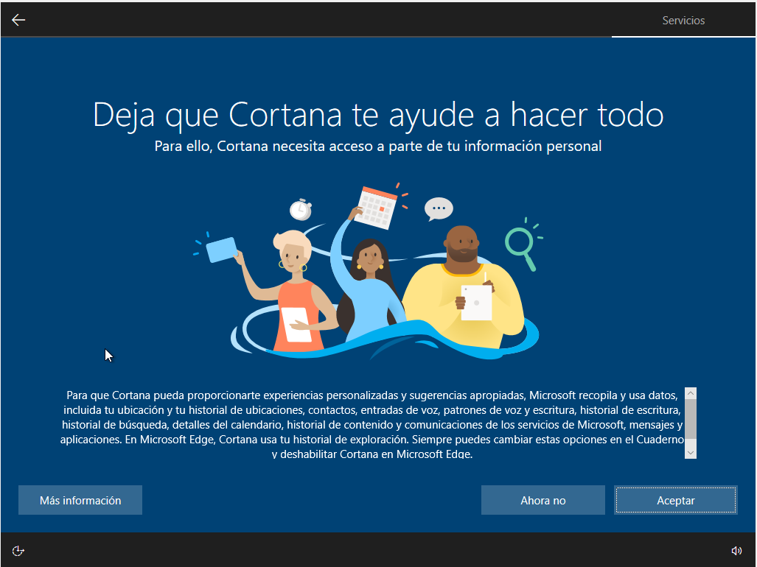
Y ya tendríamos Windows instalado y funcional.
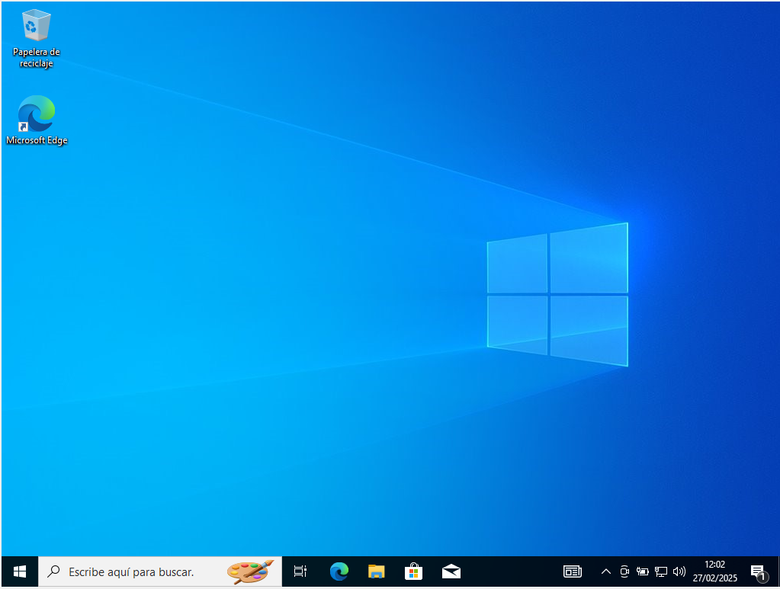

3. Descargar Xampp y crear servidor
Abrimos el buscamos y buscamos Xampp para descargarlo

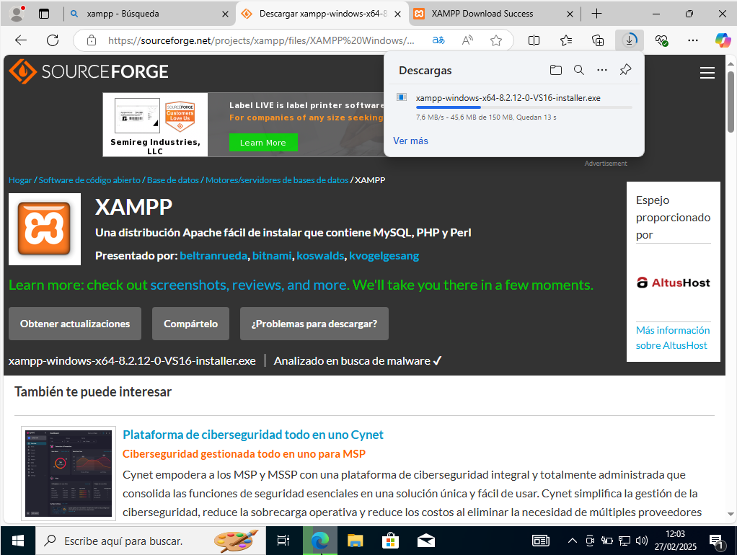

Ejecutamos el archivo que descargamos y le damos a next (no haría falta pero bueno).
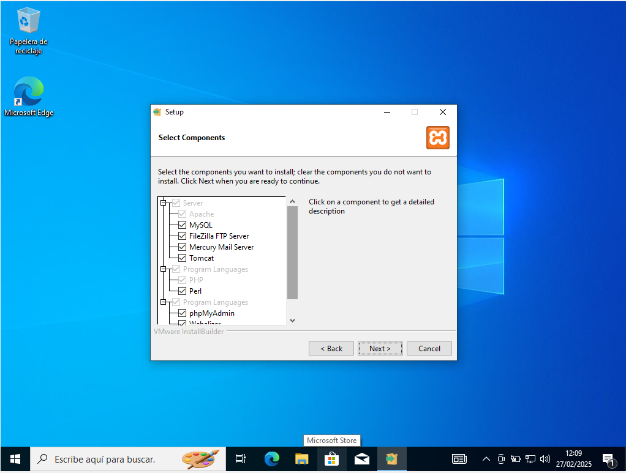
Seleccionamos la carpeta donde se descargara.
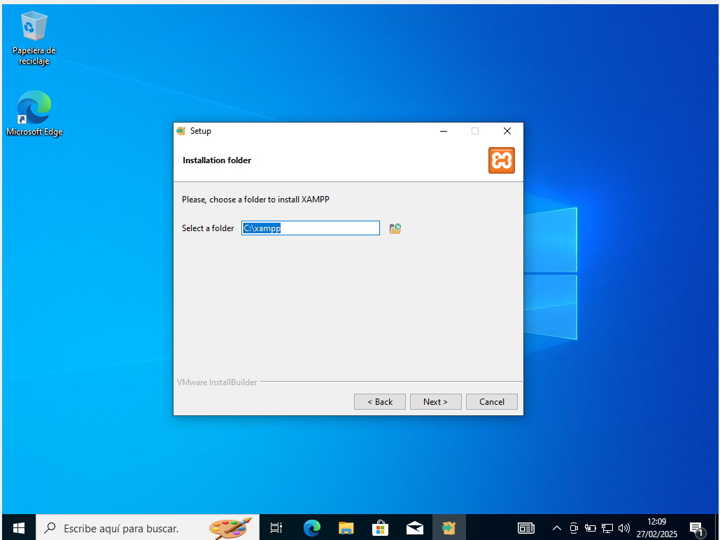

Elegimos el lenguaje en el que estará la aplicación (por desgracia no esta el español).
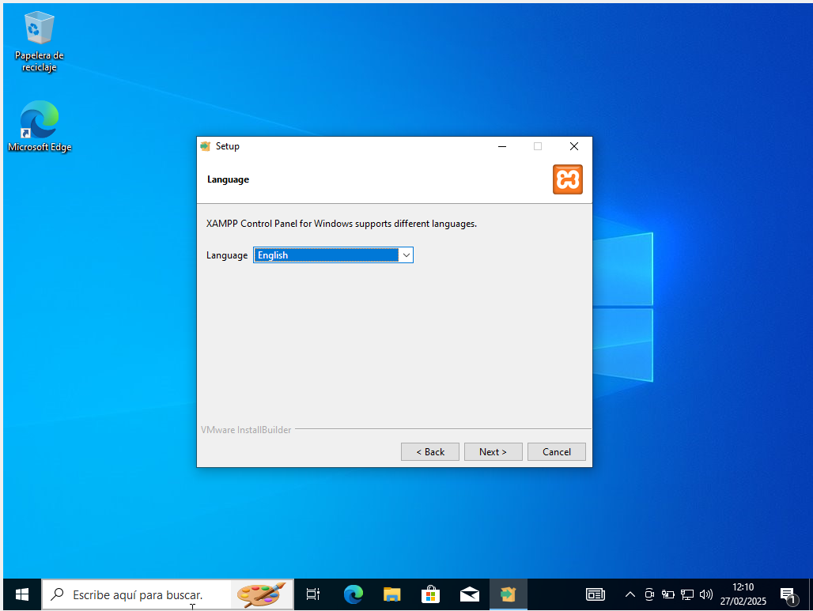
Y ya esta instalado .
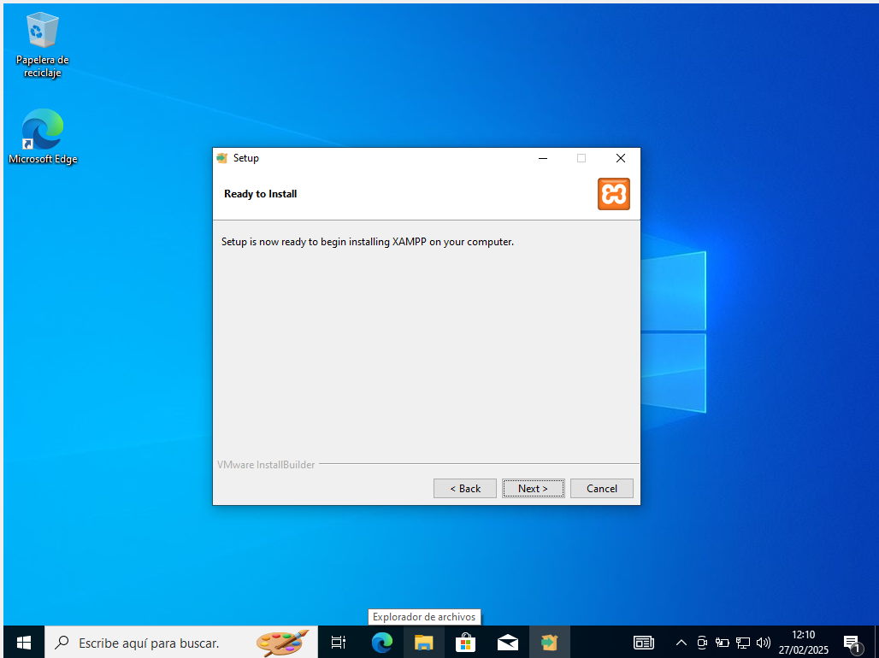

Aquí nos pregunta si queremos que habrá el control panel al finalizar la ejecución.
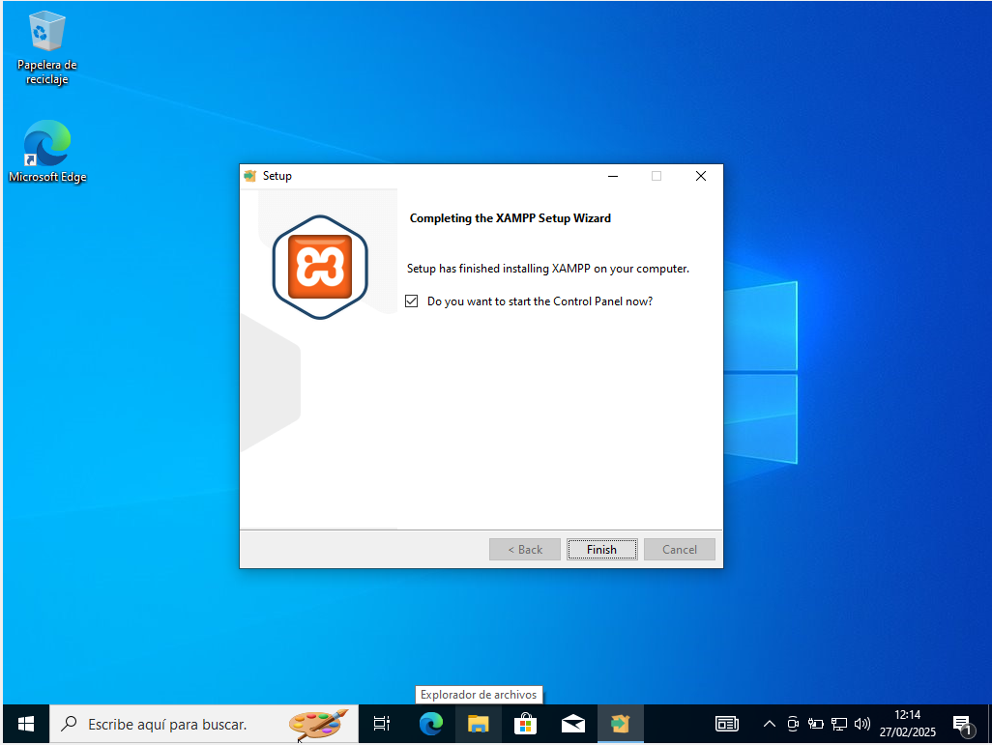
Una vez hecho la descarga abrimos sus carpetas y en la carpeta htdocs metemos la pagina que hemos hecho para el reto de lenguaje de marcas.
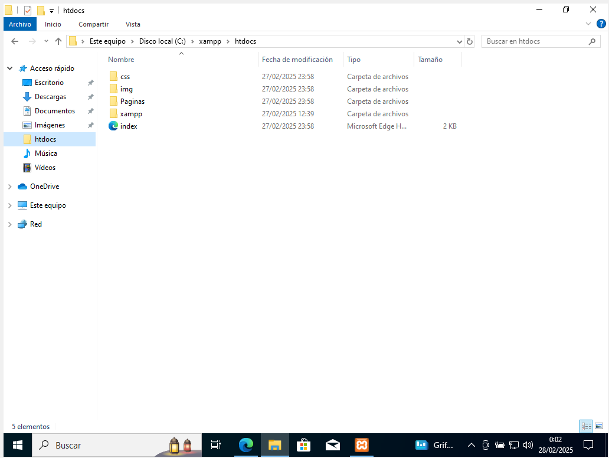

Activamos el servidos web local.
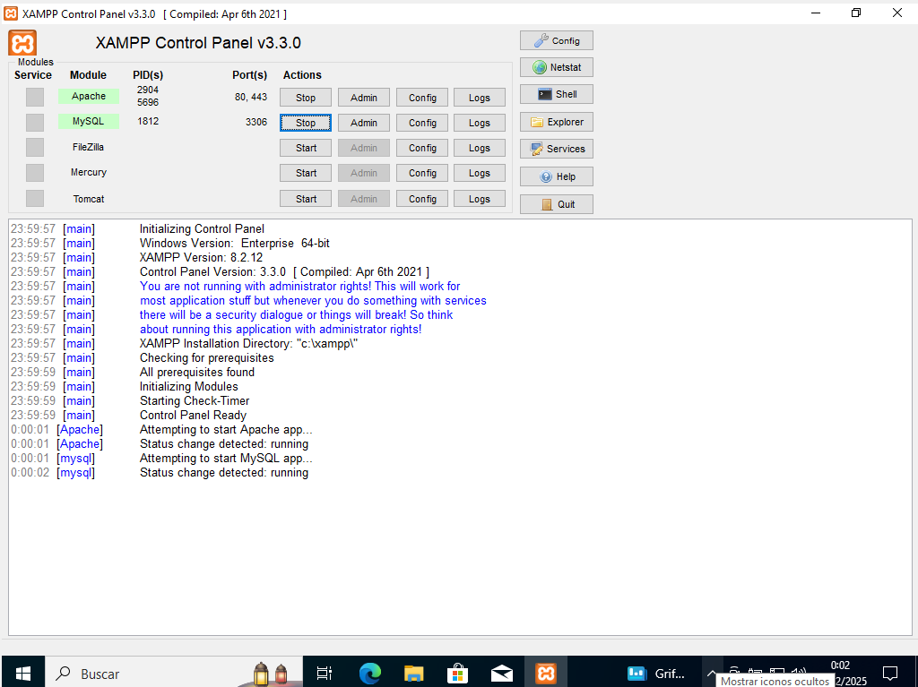
Y en la barra de búsqueda ponemos localhost y comprobamos que funciona correctamente el servidor web local
